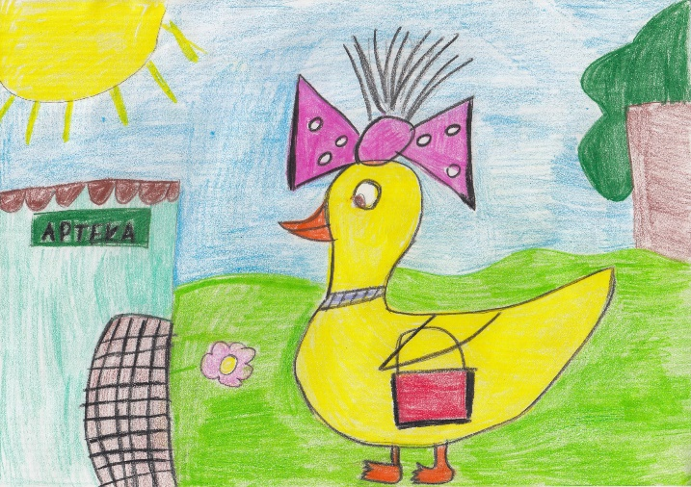

Regulamin Ogólnopolskiego Konkursu Plastycznego
„Bohaterowie wierszy poetów polskich”

I Informacje ogólne
1. Organizatorem konkursu jest:

Przedszkole Miejskie Nr 146
ul. Gustawa Morcinka 3
93-217 Łódź
tel. 42 643 88 21

Cele konkursu:
- Wprowadzenie dziecka w świat literatury dziecięcej.
- Budzenie zaciekawienia książką
- Przekazywanie za pośrednictwem literatury wartości moralnych - uczenie myślenia
i wartości moralnych, odróżnianie dobra od zła
- rozwijanie inwencji twórczej dzieci

Uczestnicy: dwie kategorie wiekowe
- dzieci 3 - 4 - letnie
- dzieci 5-6 - letnie

Regulamin:
- Prace należy wykonać indywidualnie.
- Technika wykonania pracy jest dowolna (z wyjątkiem materiałów sypkich).
- Praca powinna przedstawiać bohaterów wierszy poetów polskich.
- Format prac A4.
- Z jednej placówki można nadesłać maksymalnie 2 prace, po jednej z każdej kategorii wiekowej.
- Prace należy opisać według wzoru (z tyłu pracy):
  - Imię i nazwisko oraz wiek autora pracy,
  - Imię i nazwisko nauczyciela, pod kierunkiem którego została wykonana praca
  - Adres placówki, e-mail
  - Adres mailowy nauczyciela
- Prace nie posiadające metryczki nie będą oceniane przez jury.
- Do pracy należy dołączyć oświadczenie rodziców wg wzoru – zał. Nr 1 oraz zgodę nauczyciela na przetwarzanie danych osobowych – zał. Nr 2.
Prace bez zgody rodziców i nauczycieli nie będą brane pod uwagę.

- Termin nadsyłania prac do 13.10.2023r.
- Zgłoszenie prac na konkurs jest równoznaczne z wyrażeniem zgody na publikację danych osobowych i przekazaniem praw autorskich do nich na rzecz organizatora oraz do prezentacji prac na wystawie w naszej placówce.
- Dane osobowe uczestników będą wykorzystane wyłącznie w celu wyłonienia zwycięzców i przyznania nagród.
- Nadesłane prace pozostają do dyspozycji organizatorów konkursu.
- Rozstrzygnięcie konkursu nastąpi 27 października 2023r. Lista laureatów będzie dostępna na stronie internetowej przedszkola www.pm146.szkoly.lodz.pl
i blizejprzedszkola.pl
- Nagrody, dyplomy, podziękowania dla laureatów zostaną wysłane pocztą.
- Nauczycieli zainteresowanych otrzymaniem podziękowania za udział w konkursie prosimy o dołączenie adresu e-mail lub podpisanej koperty A4 ze znaczkiem.
- Nadesłane prace zostaną zaprezentowane na wystawie pokonkursowej w Przedszkolu Miejskim nr 146 w Łodzi.
- Organizator zastrzega sobie prawo do rozstrzygnięcia kwestii spornych.

Dodatkowe informacje na temat konkursu można uzyskać u Koordynatora konkursu - Beaty Gorzkiewicz pod numerem telefonu: 506 52 77 11, b.gorzkiewicz@pm146.elodz.edu.pl.

